В пространстве коллективной работы "Точка кипения Казань" состоялась стратегическая сессия для субъектов Приволжского федерального округа по вопросам реализации системной инициативы "Библиотека умных решений "Смартека". Здравоохранение Республики Марий Эл на форуме представляла главный врач Республиканского кожвендиспансера Д.Г. Лучинина.

«Библиотека умных решений «Смартека» - проект, призванный аккумулировать лучшие практики со всей России для эффективного обмена ими между регионами.
Агентство системных инициатив (АСИ) собрало представителей разных регионов страны для обсуждения проблемы безвозмездного продвижения интересных проектов в регионы России.

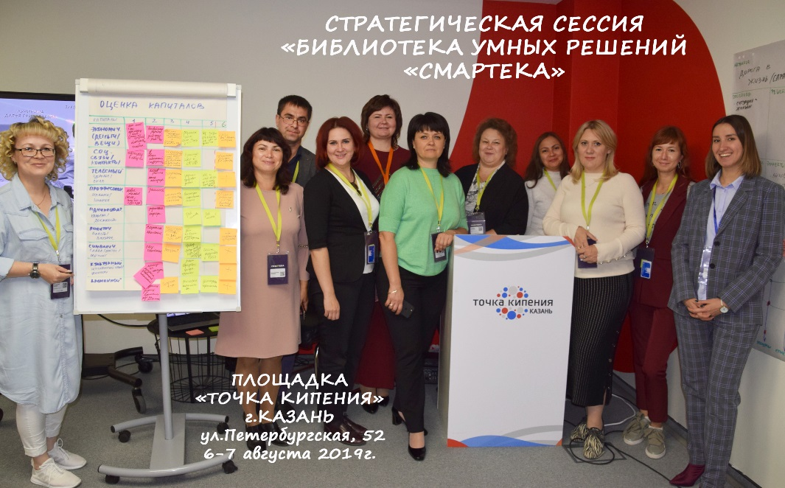

В первый день работы участников разделили на группы, и каждая группа обсуждала представленные участниками проекты. Цель этого обсуждения – взглянуть со стороны на достоинства и недостатки конкретной практики, найти способы ее совершенствования и возможности распространения опыта коллег.
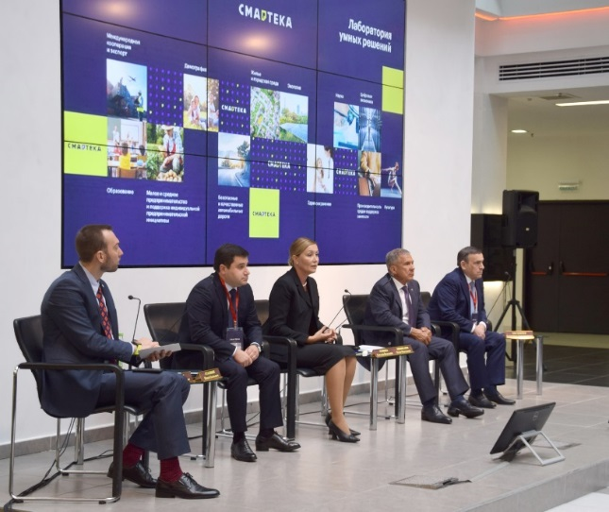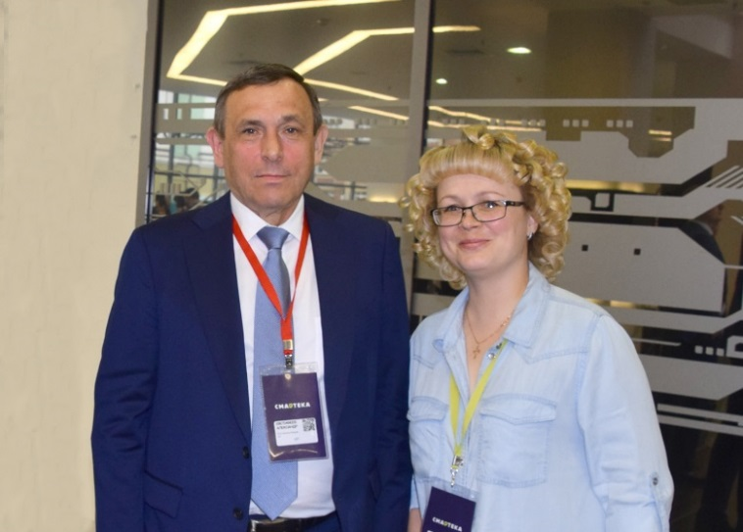

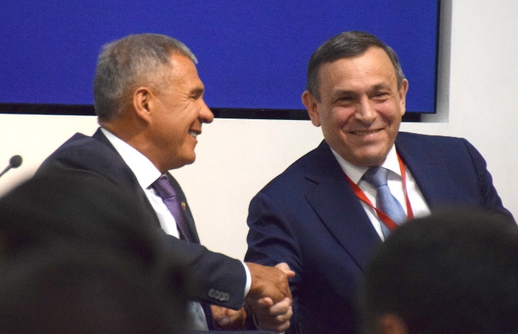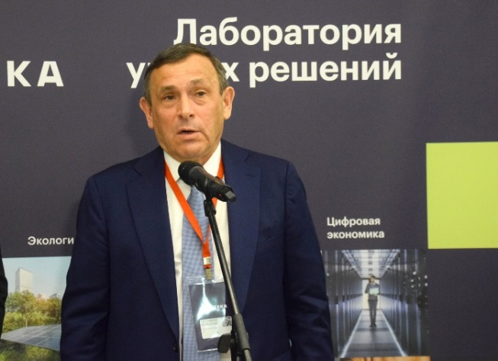

- Обсуждение практик, - рассказывает Д.Г. Лучинина, - проходило с применением методологии дизайн-мышления - решения инженерных, деловых и прочих задач, основывающейся на творческом, а не аналитическом подходе. Главным отличием от аналитического мышления является не критический анализ, а творческий процесс, когда самые неожиданные идеи ведут к лучшему решению проблемы. Участники предлагали интересные инструменты для работы с идеями, думаю, это очень пригодится мне в дальнейшей работе.

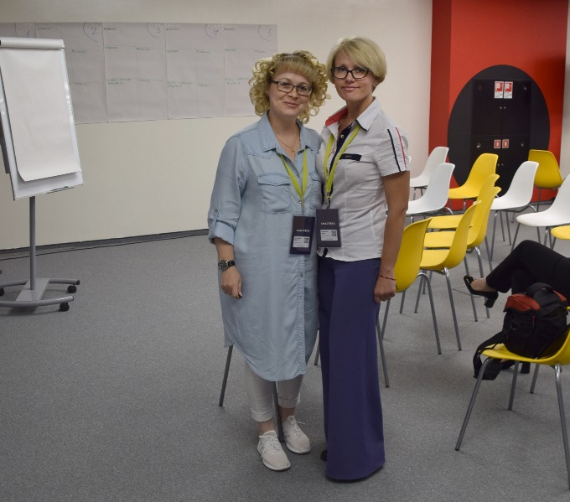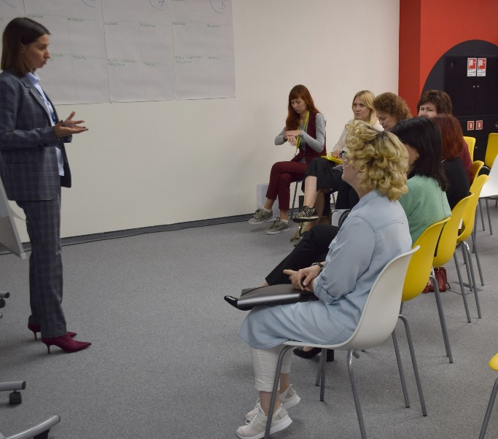

Практика ранней диагностики меланомы, которую инициировала и представила на форуме Д.Г. Лучинина, признана одной из самых креативных, не требующих особой доработки и изменения. Ее оценили, как отчуждаемую, тиражируемую и масштабируемую, то есть ее реализация в других регионах страны может быть эффективной.

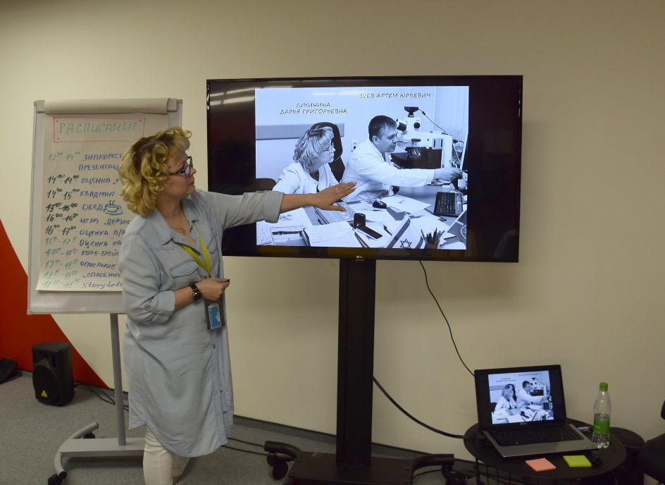

Второй день сессии был посвящен формированию платформы лучших практик, созданию для них единого информационного пространства, принципам взаимодействия обладателей практик и тех, кто намерен их реализовать на своей территории.

